БАРСЕЛОНА - ВАЛЕНСИЯ
НА СКОРЫХ ПОЕЗДАХ
Заезды: круглый год по субботам
Минимум – 2 человека

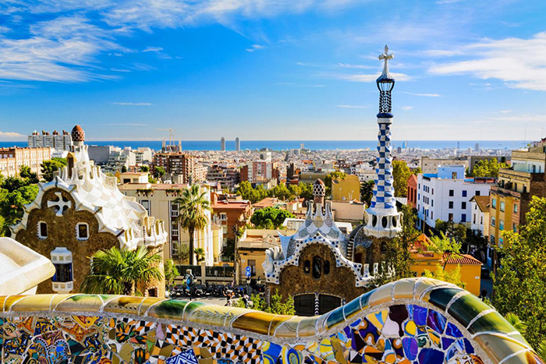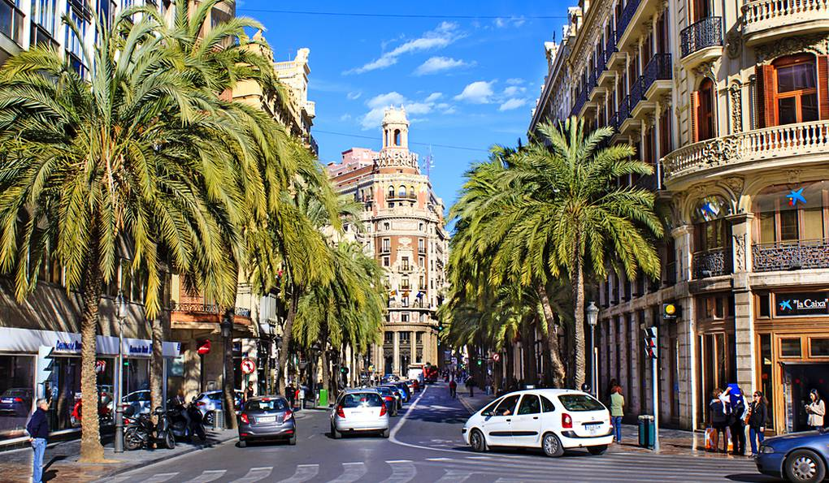

Групповой тур
8 ДНЕЙ/ 7 НОЧЕЙ:

1 день  Барселона | Прибытие в Барселону.  Групповой трансфер в отель.  Вечернее представление Волшебного фонтана.  Ночлег.  Завтрак.  Экскурсия по Барселоне с осмотром района Эшампла и архитектурных шедевров Антонио Гауди, храма Саграда Фамилия, горы Монтжуик с панорамным видом на город.  Пешеходная экскурсия по улице Рамблас, Готическому кварталу.  Свободное время.  Вечерний переезд на поезде в Валенсию.  Поселение в отеле. Ночлег

2 день

Барселона и ее сокровища

3 день  Валенсия и ее сокровища | Завтрак.  Знакомство со столицей Валенсийского сообщества:  Пешеходная экскурсия по историческому центру. Собор, в котором хранится копия чаши Грааля, город Фарфора знаменитой фабрики Lladro*, где представлены лучшие композиции и исторические произведения, вы увидите процесс их создания и сможете приобрести понравившиеся изделия.  Ночлег.
4 день  Валенсия и ее музеи | Завтрак.  Посещение парка OCEANOGRAFIC* в Городке Науки и искусств Сантьяго Калатравы (самостоятельное посещение, билет включен).  Свободное время.  Ночлег.
5 день  Валенсия -Барселона | Завтрак.  Освобождение номеров, свободное время.  Желающие могут купить экскурсию в винные погреба за доплату.  Трансфер и возвращение в Барселону на поезде.  Трансфер и размещение в отеле. Ночлег
6 день  Барселона и Монсеррат | Завтрак.  Экскурсия в горный монастырь Монтсеррат, где хранится святыня Каталонии “Черная мадонна”.  Свободное время для посещения музев и магазинов города.  Ночлег.
7 день  Барселона | Завтрак.  Свободное время.  Для желающих-экскурсия в театр-музей С.Дали в Фигейросе и Жерону или Каркасон.  Ночлег.
8 день  Аэропорт | Завтрак.  Групповой трансфер в аэропорт. Конец тура.
Включает: |  | 7 ночлегов в отелях, 7 завтраков, трансферы, экскурсии с русскоговорящим гидом, входные билеты*, проезд на поезде Барселона-Валенсия-Барселона в вагонах туркласса.  Внимание, в сложные даты выставок и конгрессов возможно размещение в отеле или пансионе 2*, вместо 3*.
ВНИМАНИЕ! |  | Возможно продолжение отдыха на побережье, островах и в Андорре.  В программе возможны изменения, замена обед на ужин, порядка проведения экскурсий и времени их начала.
УСЛОВИЯ АННУЛЯЦИИ БИЛЕТОВ |  | Билеты на поезда выкупаются сразу же при поступлении заявки!  При аннуляции тура штраф за сдачу билета составляет 30% от стоимости билета.
Цены недействительны или могут быть повышены в период Нового Года и Рождества, конгресса Мобильной связи, Пасхи и других крупных выставок и конгрессов!

